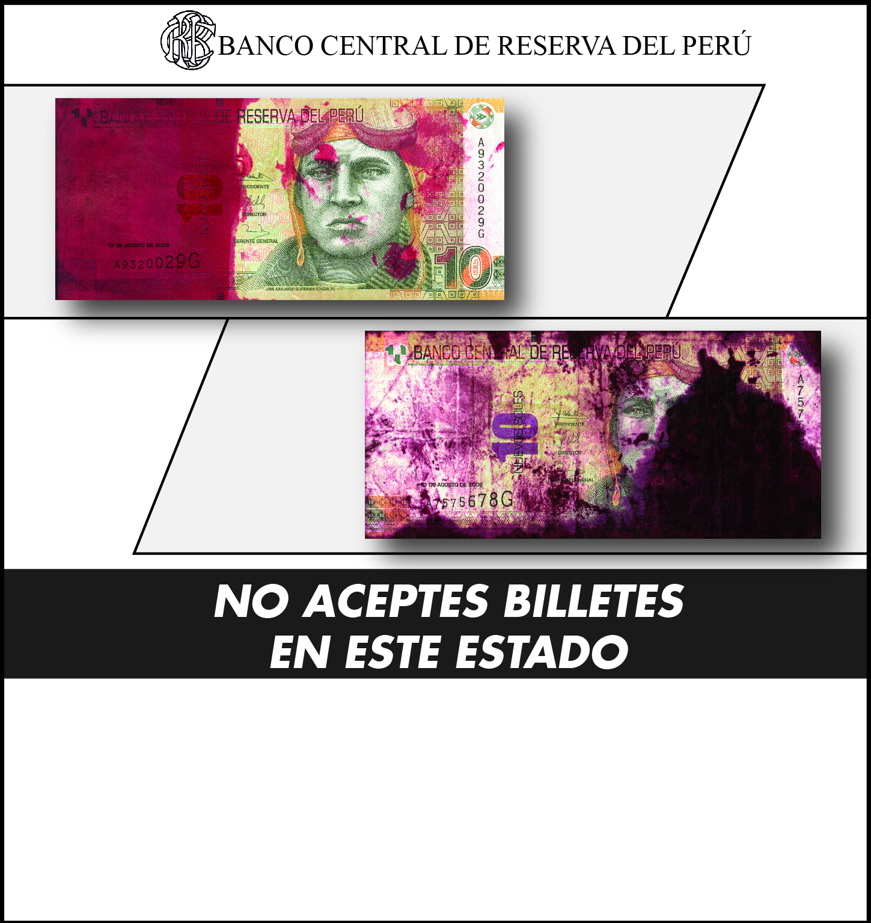

La empresa …………………… ha sido autorizada por el BCRP para el uso de dispositivos antirrobo que manchan los billetes en caso de robo. Se informa al público que, los billetes manchados con tinta roja o morada como los que se muestran, no serán canjeados por ninguna empresa del sistema financiero ni por el BCRP.

(Medidas aproximadas 13 cm de alto x 12.27 cm de ancho)

